« Enseigner à partir d’un Monument aux morts » : Proposition d’outils pédagogiques pour les élèves du secondaire par Mme Dumont Laure, professeure d’histoire-géographie, TZR dans les Landes, membre de l’Association des Professeurs d’Histoire et de Géographie (APHG)

Nous pouvons faire un travail pédagogique à partir d’un Monument aux morts à la fois pour transmettre l’histoire, pour former les élèves aux méthodes de la recherche en histoire, et pour participer au devoir de mémoire. En effet, l’enseignement fait à partir de ces monuments d’histoire et du patrimoine local, permet d’aborder les enjeux mémoriels à l’heure où les derniers témoins, notamment de la Seconde Guerre mondiale, disparaissent.

Les Monuments aux morts furent érigés après la Grande Guerre pour rendre hommage aux soldats morts pour leur patrie. En France, des communes n’ont pas attendu la loi du 25 octobre 1919 ni les subventions de l’État (5 à 26% de la somme totale) pour lancer des souscriptions générales et élever leur Monument aux morts.

Annette Becker, grande historienne et spécialiste de la Grande Guerre a écrit « Dans la dévotion commémorative des années 1920, chacun des morts a droit à son nom gravé dans sa commune, mais aussi dans son entreprise, son école, sa paroisse. Les pièces principales de millions de foyers se transforment en autels familiaux où l’on expose photographies et souvenirs. Le culte peut être cerné dans l’espace et le temps. C’est juste après la guerre que se met en place l’essentiel des formes de commémoration. Les lieux de mémoire sont à la fois érigés sur le lieu des combats et de la mort, et sur leurs territoires d’origine, lieux d’appartenance collective et individuelle, nationale et locale, publique et privée, laïque et religieuse. (…) Si les monuments ont pour fonction d’exalter le courage des survivants et de les souder face à l’épreuve, ils sont avant tout lieux de regrets, où deuils, ferveurs religieuses et patriotiques se complètent ».

Les noms des soldats qui sont morts au front lors des guerres (Grande Guerre, Second conflit mondial, la guerre d’Indochine et la guerre d’Algérie) figurent le plus souvent sur les Monuments aux morts des communes françaises. Mais, il arrive qu’il y ait des oubliés. La liste peut alors s’enrichir. De même, nous pouvons trouver les noms des soldats sans pouvoir différencier les guerres au cours desquelles ils sont décédés. Il est donc nécessaire de faire une recherche préalable en amont du travail avec les élèves.
Enfin, à ces monuments de mémoire s’est ajouté le Monument aux morts pour la France en opérations extérieures (OPEX depuis 1963) inauguré à Paris en 2019.

Nous mettons à votre disposition des outils pour mener vos recherches et pour travailler avec vos classes.

Nous remercions M. Brèthes pour sa contribution.
M. Brèthes Jean-Pierre est professeur agrégé honoraire, colonel (H) de réserve de l’Infanterie, membre de l’Amicale et du Musée du 34e régiment d’infanterie à Mont-de-Marsan.
Nous remercions également Mme Romy Sandrine, professeure agrégée d’histoire-géographie, membre de l’APHG, pour ses précieux conseils.
Ainsi que Mme Carini Florence, responsable du service éducatif des Archives départementales des Landes, et M. Lasserre Rémi, Président de l’ONaC-VG des Landes pour leur aimable contribution.
Et, un grand merci à Madame Rivière, IA-IPR histoire-géographie de Montpellier, référente Mémoire et Citoyenneté, Déléguée académique aux relations Éducation nationale-Défense-IHEDN, pour son accompagnement.

Mme Dumont
Table des matières

- Enseigner à partir du Monument aux morts de la commune de l’établissement d’exercice : du travail en histoire au travail d’équipe

- Des objectifs ajustables
- Une mise en œuvre ajustable

- Le Monument aux morts, objet d’étude et d’enseignement en histoire. L’exemple de l’enseignement de la Grande Guerre

- Mener une recherche sur l’histoire du Monument aux morts de la commune de son établissement d’exercice
- Préparer le travail avec ses classes
- Utiliser ce travail dans la séquence sur la Grande Guerre
- Approfondir le travail des élèves sur la méthode de la recherche en histoire à partir des travaux de Marc Bloch
- Mener un travail pédagogique sur les enjeux mémoriels
- Établir des partenariats pour développer un travail disciplinaire et, ou, pluridisciplinaire

- Annexes

👉 La fiche de travail des élèves proposée par Mme Dumont
👉 Un exemple de rédaction d’élève
👉 Utiliser des « fiches matricules ». Une explication proposée par M. Brèthes
👉 La présentation de la publication du Service historique de la Défense, Archives militaires mode d’emploi, Archives et culture, 2026
👉 La fiche de demande d’autorisation d’un registre matricule aux Archives départementales des Landes. Une explication de Mme Carini qui est applicable pour les autres Archives départementales
👉 La fiche de présentation « Travailler avec l’ONaC-VG ». Une explication de M. Lasserre

- Enseigner à partir du Monument aux morts de la commune de l’établissement d’exercice : du travail en histoire au travail d’équipe

- Des objectifs ajustables

- Une mise en œuvre ajustable

👉 Le Monument aux morts, objet d’histoire et de mémoire

Le Monument aux morts est un support pour transmettre le passé. Il est possible d’animer une séquence en histoire sur un des conflits armés des XXe et XXIe siècles à partir d’un travail sur ce monument.

Nous pouvons former les élèves à la méthode de la recherche en histoire en utilisant les archives qui nous renseignent sur les soldats morts durant les conflits. Et, nous pouvons enrichir cette formation avec un travail sur les sources et notamment par une étude des témoignages.
Les compétences et les capacités travaillées avec les élèves sont : analyser et comprendre un document, exercer son esprit critique et rédiger un texte. Se documenter, coopérer et mutualiser, effectuer une recherche en autonomie et enfin avoir une démarche réflexive et argumentée.

Ce projet peut également conduire à un travail sur la mémoire particulièrement avec les classes de Terminale qui ont l’enseignement de spécialité « Histoire, Géographie, Géopolitique et Sciences Politiques (HGGSP) » (Thème 3. Histoire et mémoires).

👉 Le Monument aux morts et le PARCOURS CITOYEN des élèves

Le Monument aux morts invite à travailler sur le devoir de mémoire. Les élèves découvriront le rôle mémoriel de ce monument « de paix » et de « souvenir des guerres » et pourront participer à des cérémonies commémoratives. Ça sera l’occasion de leur faire découvrir le rôle des porte-drapeaux.

Si l’enseignant choisit de développer le travail avec ses classes, il pourra valoriser l’engagement des élèves dans la réalisation d’une exposition de leurs travaux de recherche dans leur établissement scolaire et dans l’organisation de temps d’échanges avec leurs camarades. Ce travail peut être présenté lors des commémorations dans la commune d’exercice.

Le parcours d’étude d’un Monument aux morts participe à l’éducation à la Défense.
Les élèves prennent connaissance des valeurs et symboles de la Défense, et des temps de commémorations. On peut leur faire rencontrer les acteurs de cette mémoire et ceux de la Défense (représentants de l’ONaC-VG et du Souvenir Français, de la municipalité, d’associations, les porte-drapeaux, etc.).

👉 C’est l’occasion de travailler avec les acteurs de l’ONaC-VG (Annexe- Travailler avec l’ONaC-VG. Une explication de M. Lasserre)
Nous pouvons faire découvrir les actions de ces acteurs aux élèves.
Nous pouvons organiser leur intervention dans les établissements avec des supports d’activité sur la découverte des commémorations et sur le Monument aux morts.

👉 C’est l’occasion de travailler avec les acteurs du Souvenir Français
Nous pouvons faire découvrir les actions de ces acteurs aux élèves.
Nous pouvons envisager de faire participer des élèves volontaires à l’entretien de tombes sous la responsabilité du Souvenir Français et leur proposer de s’inscrire dans des projets d’engagement et de solidarité.

👉 Le Monument aux morts et l’enseignement pluridisciplinaire

Ce qui est intéressant dans notre métier c’est de pouvoir créer des projets collectifs, et de faire confronter un sujet d’étude à travers le prisme de différents enseignements. Cela entraine un développement de la curiosité chez les élèves, et cela affine leurs connaissances et leur façon d’appréhender la connaissance en général. Nous pouvons partir de l’exemple d’un travail collaboratif à mener dans le cadre d’un enseignement sur la Grande Guerre que nous allons à présent vous présenter.

- Le Monument aux morts, objet d’étude et d’enseignement en histoire. L’exemple de l’enseignement de la Grande Guerre

- Faire une recherche sur l’histoire du Monument aux morts de la commune de l’établissement d’exercice

Un Monument aux morts a une histoire qui lui est propre qu’il est nécessaire de faire apprendre aux élèves. Par exemple, à Tourcoing, le Monument aux morts de « L’Union sportive Tourquennoise à ses héros » a été élevé pour rendre hommage aux sportifs de haut niveau du club qui sont « Morts pour la France ».
À Tourcoing, Monument de « L’Union sportive Tourquennoise à ses héros » avant sa rénovation pour le Centenaire.
Source : Wikipédia

Camille Morata, De la médaille à la mitraille. Commémorer les sportifs tombés au champ d’honneur de la Première Guerre mondiale, Collection Patrimoine et territoires, Artois Presses université, 2025

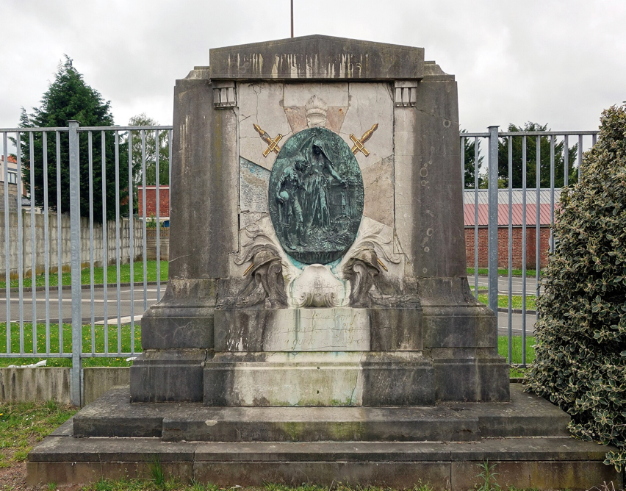

👉 Consulter le maire ou la mairesse pour savoir s’il y a des archives communales sur le Monument aux Morts étudié pour définir les dates de construction, les rénovations, les changements d’emplacement, les contributeurs, les mémoires locales, etc.

👉 Travailler sur la bibliographie locale. Vous pouvez vous renseigner auprès des Archives départementales pour obtenir une liste des travaux des historiens locaux.

Exemple : Dans le département des Landes

ALEGRIA Ludivine, Monuments aux morts de la Grande Guerre dans les Landes, collection des Guides de l’Aquitaine, Le Festin, 2004

BRÈTHES Jean-Pierre, Le Monument aux Morts de Mont-de-Marsan, Amicale du 34e RI, ICN imprimerie, Orthez, 2023

BRÈTHES Jean-Pierre, Le Monument du Centenaire par Cel Le Gaucher, 1918-2028, Amicale du 34eRI, Tarmeye, Mazet-Saint-Voy, 2018

DELMAS MARSALET Cyril et CADILHON Jacques, Un lycée dans la Grande Guerre. Duruy 1914-1918, édition pour célébrer le centenaire en 2018

FRITZ Jeanne-Marie, « Objets du souvenir de la Première Guerre mondiale relatifs aux normaliens de Dax morts pour la France », dans Bulletin des Landais durant les deux guerres mondiales, Amis des Archives des Landes et Association Landaise des recherches et de sauvegarde, Numéro 20, 2009, pp 4-16

LAFOURCADE Alain et LALANDE Bernard, « Le devoir de mémoire au lycée Victor-Duruy de Mont-de-Marsan », dans Bulletin des Landais durant les deux guerres mondiales, Amis des Archives des Landes et Association Landaise des recherches et de sauvegarde, Numéro 20, 2009, pp 17-36

VIGNAU-LOUS Marie-Madeleine (direction), « 12 000 Landais Morts pour la France en 1914-1918 », Centre Généalogique des Landes, Atlantica, 2004. Et, le tome II, de 2007 (recensement des morts de tous les Monuments aux morts des Landes avec les « oubliés »).

- Préparer le travail avec ses classes

👉 Prendre connaissance des soldats inscrits sur le Monument aux morts

Afin d’établir la liste des soldats de la Grande Guerre et sélectionner les soldats morts durant les grandes batailles de la guerre, nous pouvons utiliser ces outils de recherche :

Consulter le site De MEMORIALGENWEB pour connaitre les recensements existants sur les soldats inscrits sur le Monument aux morts et prendre connaissance des contributeurs que vous pourrez éventuellement contacter si vous avez une question sur la fiche d’un soldat mort pour la France. A partir de ce site, vous pouvez sélectionner les soldats pour trouver ceux décédés lors des grandes batailles de la Grande Guerre.
Consultez le site http://www.memorialgenweb.org/
Cliquez sur « Les monuments et les morts par faits de guerre »
Sur la carte, cliquez sur votre département d’exercice

Utiliser les fiches matricules des Archives départementales (Annexe-Utiliser les « fiches matricules ». Une explication proposée par M. Brèthes)

Exemple pour les Archives départementales des Landes :
- Rendez vous sur le site des Archives départementales des Landes (Faire une recherche) ou de votre département d’exercice
- https://archives.landes.fr/faire-une-recherche/archives-numerisees
- Ouvrez l’onglet « Recrutement militaire »
- Recherchez la fiche d’un soldat par nom de famille. Renseignez son nom, prénom, et vérifiez bien la date de naissance pour trouver la bonne personne
- Continuez à remplir le tableau
- Vous pouvez aussi renseigner le matricule militaire du soldat pour trouver ses données. Entrez la classe (année) et « Registres matricules » dans « Typologie ». Choisissez le registre en fonction du numéro de matricule de votre soldat en cliquant sur « Images »

Utiliser les archives du Ministère de la Défense (Annexe- Référence Archives militaires mode d’emploi, Archives et culture, 2026)

- Rendez vous sur le site « Mémoire des Hommes » du Ministère des armées https://www.memoiredeshommes.defense.gouv.fr
- Menez une recherche dans l’onglet « Conflits et opérations » et en cliquant sur « Première Guerre mondiale »et sur « Morts pour la France de la Première Guerre mondiale »
- Cliquez sur « Faire une recherche ».
- Entrez les renseignements sur le soldat et cliquez sur « Rechercher »
- Cliquez sur « Images » pour visualiser la fiche

👉 Demander l’autorisation aux Archives départementales uniquement si vous faites une publication des fiches matricules des soldats sélectionnés à des fins commerciales (publications ou expositions payantes). Obligation d’indiquer l’origine et la côte dans vos publications (Annexe- La fiche de demande d’autorisation d’un registre matricule aux Archives départementales des Landes).
Archives départementales des Landes- Registres matricules du bureau de Mont-de-Marsan – fiches matricules de 501 à 1000, fiche numéro 931.
AD40, 1126 W 2

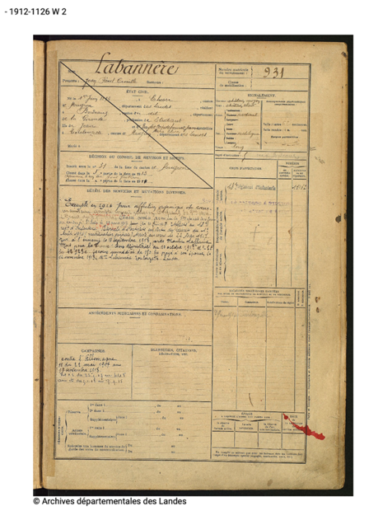
👉 Imprimer la fiche de travail des élèves (Annexe- Fiche de travail des élèves proposée par Mme Dumont)

👉 Aller au Monument aux morts avec les élèves
(Autre possibilité : prendre une photographie du monument et de la liste des soldats pour faire le travail directement en classe. Ou, pour les enseignants des Landes : vous servir du livre de Mme Vignau-Lous consultable aux Archives départementales)
Le professeur fait décrire le monument et apporte des informations. Les élèves peuvent commencer à remplir leur fiche ou prennent des notes.

👉 Mettre en activité les élèves (2 heures) : Le professeur présente la fiche-élève et les sites des archives en ligne, et donne les consignes de recherche, en travail individuel de préférence. En travail personnel les élèves devront rédiger un paragraphe sur la vie du soldat mort pour la France (Annexe- Une rédaction d’élève)

- Utiliser ce travail de recherche dans la séquence sur la Grande Guerre

Dans la première partie de la séquence sur les grandes phases et le déroulement de la guerre, on peut demander aux élèves de placer sur une carte et sur une frise chronologique de la Grande Guerre les noms des soldats, préalablement sélectionnés, qui sont morts lors des grandes batailles.

👉 Sélectionner les soldats morts lors des grandes batailles de la guerre à l’aide du site http://www.memorialgenweb.org/

👉 Utiliser des cartes de la Grande Guerre pour faire localiser les fronts de la guerre, les grandes batailles et faire placer les lieux de décès des soldats sélectionnés

Une carte de l’Europe dans la Grande Guerre, dans un manuel d’histoire-géographie du secondaire, fera apparaître tous les fronts de la guerre où ont pu décéder des soldats du Monument aux morts étudié.

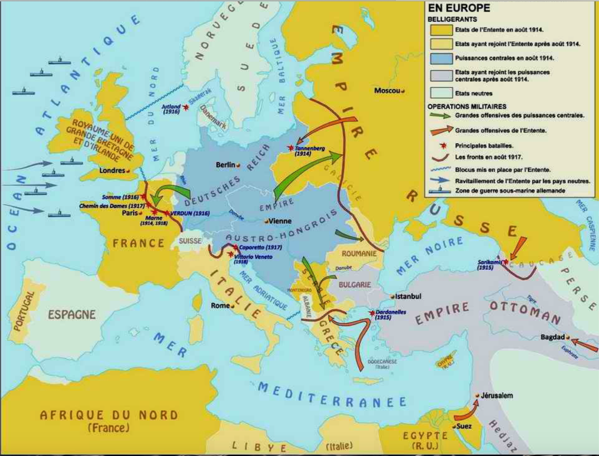

La carte des lieux de mémoire sur le front ouest de la Grande Guerre dans
L’Atlas de la Première Guerre Mondiale d’Yves Buffetaut de 2021 (éditions Autrement) permettra de montrer aux élèves l’importance des lieux de mémoire dans le Nord-Est de la France

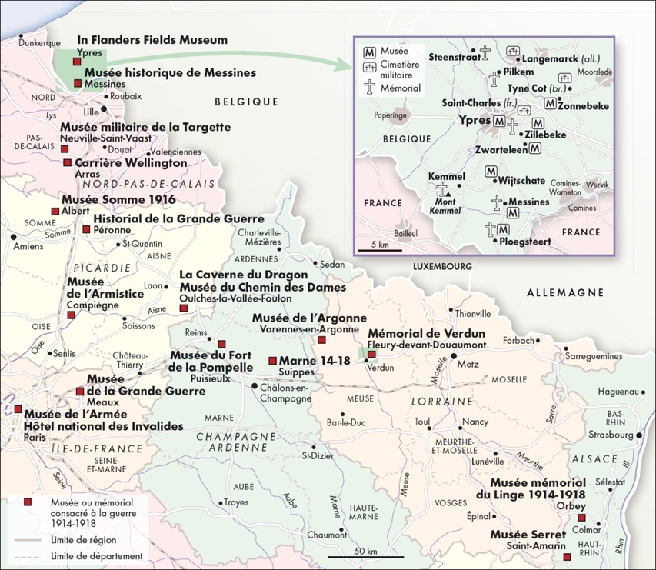

👉 Utiliser une frise chronologique de la Grande Guerre pour placer les grandes batailles et les dates de décès des soldats : les élèves doivent se repérer dans la chronologie de la Grande Guerre et connaître les principales batailles

Exemple- Yann Bouvier sur son site internet propose cette frise
https://yann-bouvier.jimdofree.com/ressources/histoire/chronologie-premiere-guerre-mondiale/

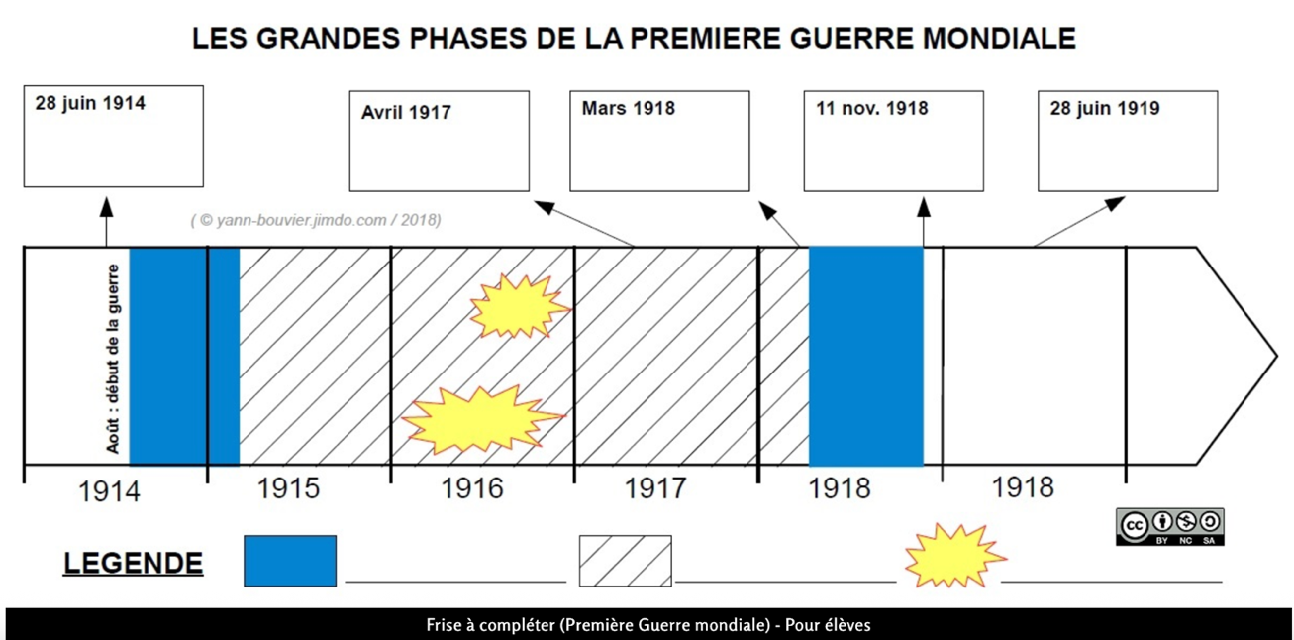

👉 Les élèves peuvent être mis au travail pour qu’ils puissent approfondir leurs connaissances sur une grande bataille de la Grande Guerre à partir du site L’Histoire par l’image :
https://histoire-image.org/albums/grandes-batailles-premiere-guerre-mondiale

- Approfondir le travail des élèves sur la méthode de la recherche en histoire à partir des travaux de Marc Bloch

👉 Faire travailler les élèves sur un témoignage de Marc Bloch sur la Grande Guerre : Les élèves doivent analyser et comprendre un document

Texte  Marc Bloch, « Extraits des Carnets et photographies de Guerre, 1914-1918 » dans L’histoire, la Guerre et la Résistance, Quarto Gallimard, 2006, p 177-185 du 1er Août au 15 Novembre 1914  Marc Bloch a été affecté comme sergent au 272e Régiment d’infanterie.  « 1er août 1914 : le matin l’arrivée à Paris (..) apprenons l’assassinat de Jean Jaurès. L’après-midi mobilisation  2 août : (…) le soir on apprend l’invasion du Luxembourg et entrée en territoire français  4 -5 août : arrivée à Amiens  9 août : départ de la Caserne Embarquement à Longueau  22 août : on part le matin-escorte du train de combat- on va cantonner à Sommethone en Belgique- vu les premières fumées des shrapnells  23 août : première journée où l’impression est vraiment sérieuse- on part le matin rejoindre le bataillon au sud de Verneuil, puis on va à Thonne les Près-on rencontre beaucoup de blessés-on fait des tranchées-canon-beaucoup d’isolés sur les routes-on voit sur la route des débris des deux bataillons du 87 : reste un capitaine, un sergent-major, un fourrier, deux sergents !-somme toute l’envers d’une grande bataille- je crois à une grande victoire-mais depuis le 21 je sais les Allemands à Bruxelles. » | Questions  - Qui est l’auteur de ce texte ?  - Qui est Marc Bloch ? (Recherches personnelles)  - Comment se nomme cet ouvrage ?  - Qu’a consigné l’auteur dans cet ouvrage ?  - Quand a eu lieu la mobilisation ?  - Comment se déroulent les premières journées de la guerre ?  - Que sont les shrapnells (orthographiés également « shrapnels ») ?  - Quelles sont les missions des soldats dans les débuts de la guerre ?  - Quelles sont les impressions de l’auteur sur la guerre ?

👉 Faire travailler les élèves sur la valeur du témoignage en histoire : Les élèves doivent s’exercer à l’esprit critique de l’historien et de l’historienne

Texte 1  Marc Bloch, « Souvenirs de guerre, 1914-1915 » dans L’histoire, la Guerre et la Résistance, Quarto Gallimard, 2006, (p 125-126)  « Il est probable que tant que je vivrai, à moins que je ne finisse dans l’imbécillité, je n’oublierai jamais le 10 septembre 1914. Mes souvenirs de cette journée ne sont pourtant pas extrêmement précis. Surtout, ils s’enchaînent mal. Ils forment une série discontinue d’images, à la vérité très vives, mais médiocrement coordonnées, comme un rouleau cinématographique qui présenterait par places de grandes déchirures et dont on pourrait, sans que l’on s’en aperçût, intervertir certains tableaux. Nous avions ce jour-là, sous un feu extrêmement violent de grosse artillerie et de mitrailleuses, progressé de quelques kilomètres, trois ou quatre sans doute, depuis 10 heures du matin, jusqu’à 6 heures du soir. Nos pertes furent très fortes (…) à plus du tiers de l’effectif. (…) Ces effroyables heures ont sans doute passé assez vite. (..) Je me souviens qu’au passage d’une haie, j’interpellai assez rudement un homme qui s’était arrêté ; il me répondit : « Je suis blessé ». (…) Plus loin, j’aperçus le premier cadavre. (…) A chaque halte nous nous couchions. Les balles des mitrailleuses bruissaient à travers des branches comme des essaims de guêpes. Les lourdes détonations des obus ébranlaient l’air, suivies par le chant que font les éclats en retombant après l’explosion. La fusée du shrapnell, en particulier vibre doucement en tournoyant dans l’air et ne se tait, brusquement, qu’à la fin de sa chute. Combien en ai-je entendu ce jour-là, de ces funèbres mélodies ! Je rentrais la tête dans les épaules et j’attendais que vînt le silence, et peut-être avec lui le Coup meurtrier. » | Texte 2  Marc Bloch, « Réflexions sur les fausses nouvelles » dans L’histoire, la Guerre et la Résistance, Quarto Gallimard, 2006, (p 295-316)  Marc Bloch développe sa réflexion sur la critique méthodique du témoignage en s’appuyant sur les avancées de la psychologie sur le témoignage.  « Notre doute devient méthodique. Par là-même, il trouvera ses justes limites. Il n’y a pas de bon témoin ; il n’y a guère de déposition exacte en toutes ses parties ; mais sur quels points un témoin sincère et qui pense dire vrai mérite-t-il d’être cru ? question infiniment délicate, à laquelle on ne peut donner d’avance une réponse immuable, valant en tout cas ; il faut examiner soigneusement chaque espèce et se décider chaque fois d’après les besoins de la cause (exemples cités de l’affaire des Templiers, des procès de Sorcellerie).(…) Il y a plus : la critique méthodique du témoignage semble aboutir à une conséquence fort grave, bien qu’assez peu remarqué, elle a porté un coup très rude à l’histoire pittoresque (exemple cité de Guillaume de Saint-Thierry, Vie de saint Bernard). (… ) Comment désormais prendre au sérieux, chez les chroniqueurs, les morceaux descriptifs, la peinture des costumes, des gestes, des cérémonies, des épisodes guerriers, tout ce bric-à-brac en un mot qui séduisait tant les romantiques, alors qu’autour de nous pas un témoin n’est capable de retenir correctement dans leur ensemble des menus faits sur lesquels on a interrogé si avidement les vieux auteurs ?
Questions

- Identifier les deux documents
- A quelle partie du texte 1 feriez-vous correspondre cet extrait du texte 2 sur la critique méthodique du témoignage de Marc Bloch « (…) alors qu’autour de nous pas un témoin n’est capable de retenir correctement dans leur ensemble des menus faits (…) » ?
- Qu’est ce qui montre que la journée de combat fut d’une grande violence (Texte 1) ?
- Que veut dire Marc Bloch à la dernière phrase de cet extrait (Texte 1) ?
- En conclusion de ce travail sur Marc Bloch et son témoignage, pouvez-vous expliquer pourquoi il a attaché autant d’importance à la véracité de son témoignage dans ses « Souvenirs de Guerre » ?

- Mener un travail pédagogique sur les enjeux mémoriels

Pour les élèves du collège, nous pouvons envisager de leur faire réaliser un exposé sur les Bleuets et les Coquelicots : Les anciens combattants et les commémorations de la Première Guerre mondiale en France et en Grande-Bretagne.
Pour les élèves de lycée et particulièrement de Terminale HGGSP, nous disposons de nombreux ouvrages et d’articles sur la mémoire et le devoir de mémoire. Nous pouvons demander aux élèves de rédiger une fiche de lecture de l’article de Nicolas Beaupré, « La Grande Guerre : du témoin à l’historien, de la mémoire à l’histoire ? », Témoigner. Entre histoire et mémoire, 118, 2014.
Henri Rousso, « Face au passé. Essais sur la mémoire contemporaine », Seuil, 2016. Ou de Johann Michel, Le devoir de mémoire, Que Sais-je, numéro 4125, PUF, 2018.
Les objectifs notionnels pour tous les élèves : définir ce que sont la mémoire, le devoir de mémoire, les lois mémorielles, les commémorations.

- Établir des partenariats pour développer un travail disciplinaire ou, et, pluridisciplinaire

👉 Établir des partenariats
Ci-dessus présentés avec l’ONaC-VG, Le Souvenir Français, les historiens locaux, la mairie et son conseil municipal, les Archives départementales, les Musées comme le Musée du 34e Régiment d’infanterie de Mont-de-Marsan

👉 Organiser un travail d’équipe et croiser les regards
Le Monument aux morts est un objet d’art, le fruit d’un travail de sculpture. Souvent, il a été réalisé par un artiste connu dans sa région. Il est donc intéressant de mener une étude avec un professeur d’arts plastiques. Par exemple, nous pouvons faire travailler les élèves sur les Monuments aux Morts des sculpteurs renommés comme celui de Paul Dardé à Lodève dans l’Hérault (de 1930), ou celui de Charles Despiau à Mont-de-Marsan dans les Landes (de 1922).

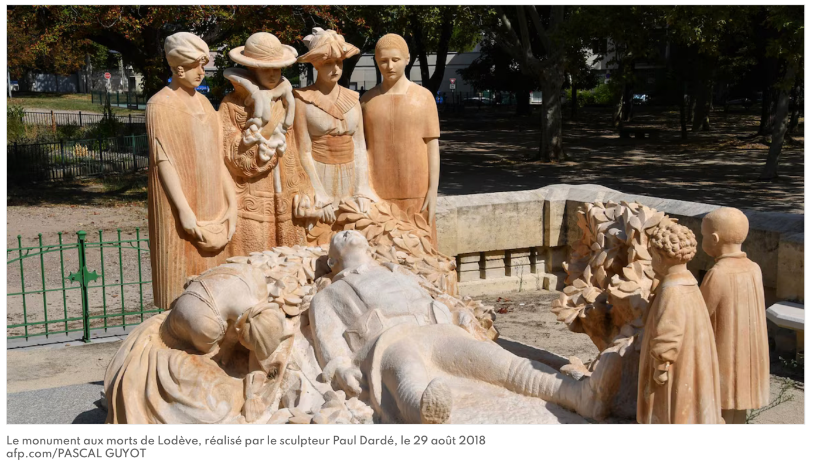

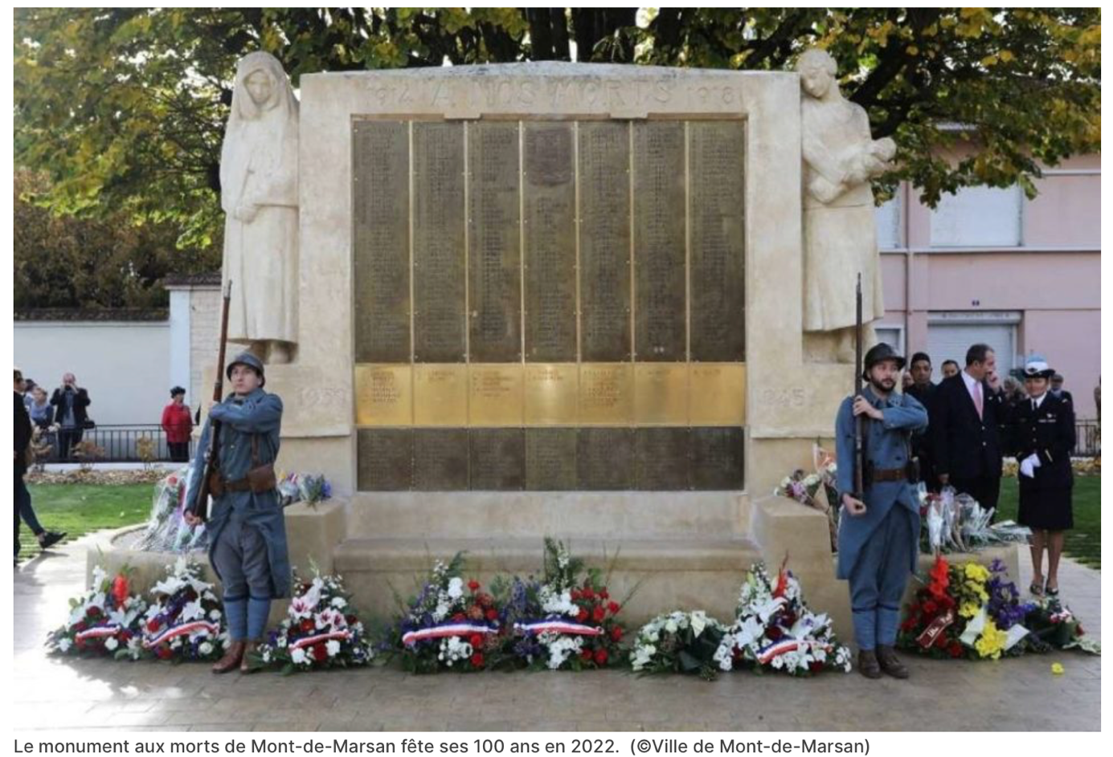

L’étude des guerres peut être menée conjointement à travers le récit littéraire en français (Roland Dorgelès, Les Croix de Bois, 1919). Les élèves seront amenés à réfléchir d’autant plus à ce qui différencie le récit historique du récit littéraire. La Bande Dessinée peut être aussi une entrée, avec les travaux de Jean- David Morvan comme Les Croix de bois, Babelio, 2020. La musique peut être une autre entrée, par exemple La Chanson de Craonne.
L’interdisciplinarité ouvre le champ des possibles et invitera les élèves à exprimer leurs ressentis et leurs émotions mais aussi leur compréhension du sujet, tout en racontant leur parcours de travail à travers des supports que l’équipe enseignante pourra choisir (expositions, récits, théâtre, journaux, le site « Par les Vivants », etc.).

- Annexes

👉 La fiche de travail des élèves proposée par Mme Dumont

Atelier de travail sur le Monument aux morts de la commune de mon établissement scolaire

Activité 1 :
Décrivez le Monument aux morts de la commune de votre établissement scolaire. Expliquez son rôle.

Le Monument aux morts de la commune  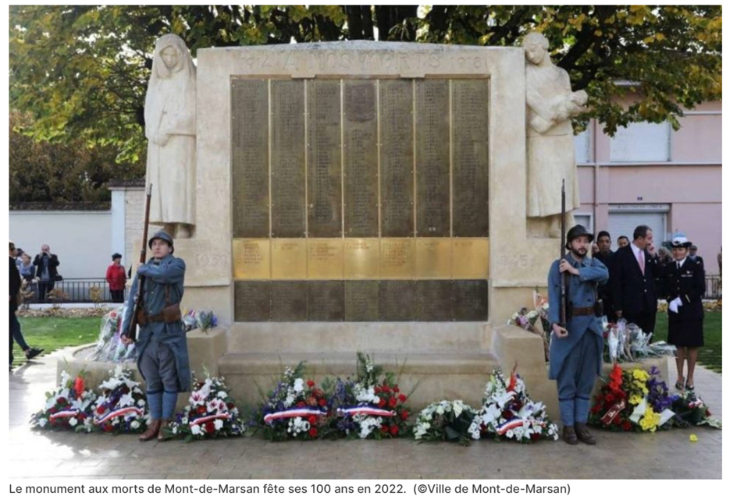 | La description  Emplacement dans la ville :  Date de construction :  Commanditaire (s) :  Sculpteur (s) :  Destinataire (s) :  Forme générale :  Iconographie :  Expression des personnages :  Interprétation du message adressé par le sculpteur :  Les symboles de la République :  Les symboles militaires :
L’interprétation

Fonction (s) du monument :

Votre ressenti :

Relevez les noms de soldats Morts pour la France durant la Grande Guerre

Les noms choisis (au moins 2) :

Pourquoi avez-vous choisi ces noms ?

Activité 2 :
A partir des Archives en ligne, faites des recherches sur un soldat de la Grande Guerre inscrit sur le Monument aux morts. Complétez un tableau au fur et à mesure des recherches qui vont servir à rédiger une biographie du soldat Mort pour la France durant la Grande Guerre.

Choisissez un soldat dans la liste des Poilus morts pour la France mentionnés sur le Monument aux morts

Étape 1 : Consultez les fiches « matricule » remplies lors de la mobilisation
- Rendez vous sur le site des Archives départementales des Landes (Faire une recherche) ou de votre département d’exercice
https://archives.landes.fr/faire-une-recherche/archives-numerisees
- Ouvrez l’onglet « Recrutement militaire »
- Recherchez la fiche d’un soldat par nom de famille. Renseignez ses nom, prénom et vérifiez bien la date de naissance pour trouver la bonne personne
- Continuez à remplir le tableau
- Vous pouvez aussi renseigner le matricule militaire du soldat pour trouver ses données. Entrez la classe (année) et « Registres matricules » dans « Typologie ». Choisissez le registre en fonction du numéro de matricule du soldat en cliquant sur « Images »

Étape 2 : Consultez les fiches remplies lors des décès sur le site du Ministère des armées « Mémoire des hommes »
- Rendez vous sur le site « Mémoire des Hommes » du Ministère des armées https://www.memoiredeshommes.defense.gouv.fr
- Menez une recherche dans l’onglet « Conflits et opérations » et en cliquant sur « Première Guerre mondiale »et sur « Morts pour la France de la Première Guerre mondiale »
- Cliquez sur « Faire une recherche »
- Entrez les renseignements sur le soldat et cliquez sur « Rechercher »
- Cliquez sur « Images » pour visualiser la fiche

Étape 3 : Consultez un dernier site pour collecter d’autres informations
- Consultez le site http://www.memorialgenweb.org/
- Cliquez sur « Les monuments et les morts par faits de guerre »
- Sur la carte, cliquez sur le département des Landes (40) ou sur votre département d’exercice
- Cliquez sur la première lettre du nom de votre commune
- Cliquez sur « Plaque commémorative du lycée Victor Duruy » [relevé n° 69155]
- Cliquez sur la fiche d’un Poilu : par exemple, Jean Paul Camille Labannère

Commune
NOM
Prénoms
Année de naissance
Commune et département de naissance
Identité des parents et leur adresse
Commune et département de résidence
Profession exercée dans le civil ou niveau d’études
Caractéristiques physiques
Grade / Unité – Corps
Matricule au recrutement
Classe (année) de mobilisation
Date du décès
Age au moment du décès
Lieu du décès
Causes du décès
Lieu de l’inhumation
Autre(s) information(s) trouvée(s)

Activité 3 : Passez à la rédaction d’un texte qui présente la biographie du soldat « Mort pour la France » durant la Grande Guerre.
👉 Une rédaction d’élève

Après avoir relevé les noms des soldats inscrits sur le Monument aux morts du Lycée Victor Duruy de Mont-de-Marsan et en s’appuyant sur le Livre d’or du lycée édité durant le conflit, une élève de Terminale et d’HGGSP a mené une recherche à partir des archives en ligne et a rédigé un texte.

« Jean Paul Camille Labannère est un soldat français originaire de la commune de Lahosse dans les Landes. Né le 1er juin 1892, ses parents sont Jean Labannère et Jeanne Marie Elisa Baylet Capdehourat qui étaient domiciliés à Toulouzette dans le canton de Mugron. Il grandit dans cette région avant d’épouser Henriette Elise Sotum. Comme beaucoup de jeunes hommes de sa génération, il est appelé à servir lorsque éclate la Première Guerre mondiale en 1914.

Jean Paul Camille était un ancien étudiant du lycée Victor Duruy quand il a été mobilisé et exempté en 1914 pour affection organique du cœur. Nous avons sa description, il avait les cheveux châtain moyen, des yeux châtain clair, un front rectiligne, un visage long et une taille de 1,62 centimètres. Après cette période d’exemption, il a été affecté au 18e régiment d’infanterie le 22 mai 1917 et son matricule de recrutement était le 931. Il a perdu la vie le 17 septembre 1918 à seulement 26 ans. Il est mort dans le département de l’Aisne, aux environs du moulin de Laffaux. Tombé au champ d’honneur, il est tué à l’ennemi dans l’exercice de ses fonctions. »

👉 Utiliser des « fiches matricules ». Une explication proposée par M. Brèthes

Feuille 1-
Travail de M. Brèthes déposé aux Archives départementales des Landes

ATELIER SOLDAT

Exploiter une fiche matricule

La fiche est conçue pour le temps de paix et, à l’exception d’un petit cadre ajouté sur les formulaires récents et intitulé « Campagnes », les mentions concernant la guerre sont reportées là où il reste de la place et parfois à des emplacements indus. Des feuillets additionnels sont collés et repliés quand le nombre des faits de guerre le justifie. Cela explique que la numérisation de la fiche unique d’un soldat donne parfois lieu à plusieurs vues numériques.

RUBRIQUES

NOM PRÉNOM
Le nom peut être mal orthographié et le prénom officiel est souvent différent du prénom d’usage. Par exemple Germain Cuzacq, du 234e RI, auteur de lettres publiées (Le soldat de Lagraulet) devient sur sa fiche Baptiste Cuzac.

CLASSE DE MOBILISATION
C’est en principe l’année des 20 ans du citoyen, mais un volontaire de 18 ans est rattaché à la classe avec laquelle il fait son service : par exemple, s’il est né en 1880, il est rattaché à la classe 1898.
Pendant la Grande guerre, il n’y a pas de classe pour les engagés volontaires ni pour ceux qui sont incorporés avant 20 ans.

ÉTAT-CIVIL
Renseignée à l’incorporation (service militaire), cette rubrique n’est pas nécessairement tenue à jour notamment pour la profession et la situation matrimoniale.

SIGNALEMENT
Taille : 1,65 m en moyenne.
Taille rectifiée : rubrique renseignée s’il y a une modification depuis l’établissement de la fiche.
Pas de rature qui ne soit accompagnée du timbre « rectificatif ».

DEGRÉ D’INSTRUCTION
0 : ne sait ni lire ni écrire ; 1 : sait lire ; 2 : sait lire et écrire ; 3 : instruction primaire ; 4 : brevet d’enseignement primaire ; 5 : bachelier et plus.
Militaire : exercé / non exercé (rarement tenu à jour)

DÉCISION DU CONSEIL DE RÉVISION
Il faut tenir compte du régime légal en vigueur aux 20 ans de l’intéressé.
1872 : service militaire obligatoire sauf pour les professions dispensées (étudiants, séminaristes, quelques ouvriers d’art…).
1889 : loi dite « curés sac au dos », suppression des dispenses. Pour tous tirage au sort : un an ou trois ans. Cas particuliers : diplômés, soutiens de famille font un an ; pour les engagés, un congé est possible après un an.
1905 : service universel de deux ans, puis de trois ans en 1913.
Dans tous les cas, les citoyens restent mobilisables dans la réserve puis la territoriale pendant des années. Le total des services dus est de 20 ans en 1872, de 25 ans en 1889 et de 28 ans en 1913.
Cas particulier : un exempté peut se porter volontaire et faire la totalité de la guerre sans avoir effectué le service militaire (Exemple : le « ministre-soldat » de Soustons, Robert Lasalle).

DÉTAIL DES SERVICES ET MUTATIONS DIVERSES
L’ancien formulaire distingue trois catégories : les services dans l’armée active, les services dans la disponibilité ou dans la réserve de l’armée active et enfin les services dans l’armée territoriale et dans la réserve de l’armée territoriale.
Le nouveau formulaire ne fait pas de distinction.

CORPS D’AFFECTATION
Successivement, active, réserve, territoriale.
Les unités d’affectation sont mentionnées avec les numéros matricule afférents pour chaque unité.
La situation éventuelle peut être mentionnée, par exemple RD (réformé définitif).

CAMPAGNES
Cette rubrique n’est pas prévue sur l’ancien formulaire ; il faut retrouver les mentions concernant la guerre dans les intervalles disponibles ou déplier des feuillets additionnels.
Sur le nouveau formulaire cette rubrique ne dispose que d’un petit cadre ne permettant guère de renseignements : intérieur (arrière) ou front, parfois CS ou CD (campagne comptant simple ou double) et dates.
Il y a peu d’erreurs dans cette rubrique.

BLESSURES, ACTIONS D’ÉCLAT, DÉCORATIONS
Cette rubrique n’est pas prévue sur l’ancien formulaire ; il faut retrouver les mentions concernant la guerre dans les intervalles disponibles ou déplier des feuillets additionnels.
Sur le nouveau formulaire, c’est un petit cadre, toujours insuffisant, surtout pour reporter l’intégralité des citations.

PÉRIODES D’EXERCICE
Après son service militaire, le citoyen effectue à intervalles fixes des périodes d’entraînement d’un mois dans la Réserve et de deux semaines dans la Territoriale.
Sur l’ancien formulaire ces périodes sont mentionnées en bas du cadre « Détail des services ».
Sur le nouveau formulaire, elles figurent en bas de page.

LOCALITÉS SUCCESSIVES HABITÉES
Tout changement de domicile doit être déclaré à la Gendarmerie. Les Landais ont en quasi-totalité une grande stabilité géographique.
La rubrique mentionne la date, la commune de résidence, la subdivision [militaire] (pour les Landes Mont-de-Marsan ou Bayonne), le domicile [permanent] ou la résidence [provisoire].

ÉPOQUES ACTIVE RÉSERVE TERRITORIALE FIN
La fiche mentionne la date où l’intéressé entre dans chacune de ces catégories, au terme du nombre d’années fixées par la loi en vigueur, pour un total de 20 à 28 années selon les époques.

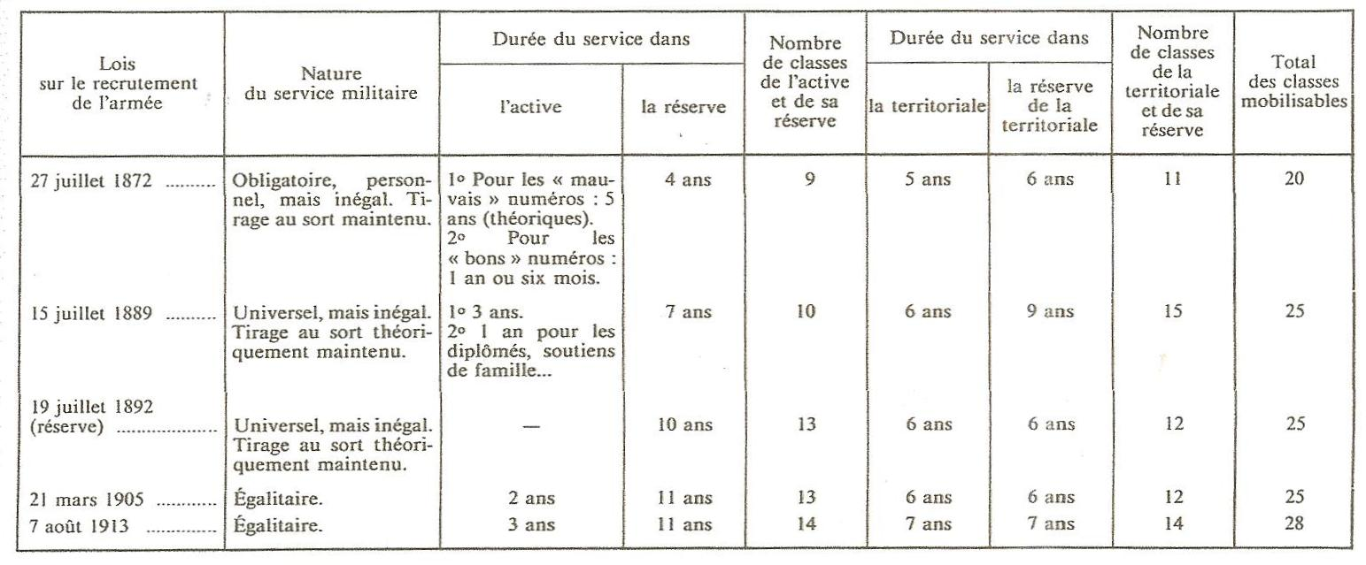

Feuille 2-
POUR MIEUX LIRE ET COMPRENDRE UN FEUILLET MATRICULE- M. Brèthes

Chaque état signalétique est ouvert au moment du recrutement, puis, tenu à jour jusqu'à la date de la libération des obligations militaires. Les informations qui y figurent ne concernent qu'une période et qu'un aspect de la vie de l'individu. Ces données n'ont pas été actualisées après la clôture du registre.

Quelques abréviations rencontrées :

BDG : blessure de guerre.
CD : campagne double. Entre autres implications, cette différenciation dans la campagne a une répercussion sur le calcul des annuités, le droit aux décorations, etc. Une période passée au front vaut CD.
CS : campagne simple.
CR : commission de réforme. Commission médicale chargée de déterminer d'une part l'imputabilité au service ou à la guerre des blessures, d'autre part, le pourcentage d'invalidité. Elle fixe ainsi une pension temporaire ou permanente.
DTOM : dégagé de toute obligation militaire. Signifie que l'intéressé a rempli les obligations liées au service militaire. Cela a des conséquences directes sur la gestion de ses droits et de sa pension, car l'administration des militaires et des anciens militaires ne se fait ni de la même manière ni dans les mêmes organismes.
EO : éclat d'obus.
ETEM : escadron du train et des équipages
IM du 3/11/1959 : instruction ministérielle du 3 novembre 1959.
PLH pour 1960 : proposition pour la promotion Légion d'honneur de 1960.
PP : pension permanente.
PT : pension temporaire.
RI : régiment d'infanterie
RIT : régiment d'infanterie territoriale
SIM : section d'infirmiers militaires
SSEM : section de secrétaires d'état -major
UC : unité combattante
% : signifie "par ordre" ou "à l'ordre de" dans le cas des citations

Classe de recrutement et classe de mobilisation :

Tous les hommes ayant atteint l'âge de 20 ans révolus (ou de 19 ans à partir de 1913) et inscrits sur les tableaux de recensement appartiennent à une même classe de recrutement. Un homme né en 1900 et recensé en 1920, avec l'ensemble des hommes nés en 1900 appartient à la classe de recrutement 1920. Cette classe permet de retrouver la fiche matricule, elle ne change jamais.

La classe de mobilisation est la classe avec laquelle marchent les hommes. Elle est différente de la classe de recrutement pour les hommes qui ont commencé leur service militaire une autre année que celle des autres hommes de leur classe de recrutement. Cela concerne essentiellement les ajournés (une ou deux années), les engagés volontaires, les exemptés rappelés en cours de guerre. Dans ces cas, la classe de mobilisation est différente de la classe de recrutement. La classe de mobilisation peut également changer. En effet, après la guerre de 1914-1918, en fonction du nombre d'enfants, de nombreux conscrits changèrent de classe de mobilisation (lois sur le recrutement du 1eravril 1923 et du 31 mars 1928). Cela a pu aboutir à des rectifications sur la fiche matricule.

Degré d'instruction générale :

Il est inscrit dans les registres matricules sous forme de code, composé d'un chiffre entre 0 et 5.

0 : ne sait ni lire ni écrire
1 : sait lire seulement
2 : sait lire et écrire
3 : possède une instruction primaire plus développée
4 : a obtenu le brevet de l'enseignement primaire
5 : bachelier, licencié, etc. (avec indication de diplôme)
X : dont on n'a pas pu vérifier l'instruction.

État civil du conscrit :

Attention, les mentions peuvent être incomplètes ou erronées. Pensez à vérifier et croiser les sources.

👉 La présentation de la publication du Service historique de la Défense, Archives militaires mode d’emploi, Archives et culture, 2026 (13 euros)

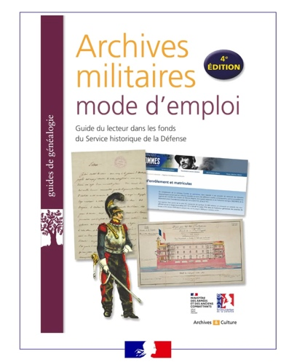

👉 La fiche de demande d’autorisation d’utilisation à des fins commerciales d’un registre matricule aux Archives départementales des Landes. Une explication de Mme Carini, valable pour les autres Archives départementales.

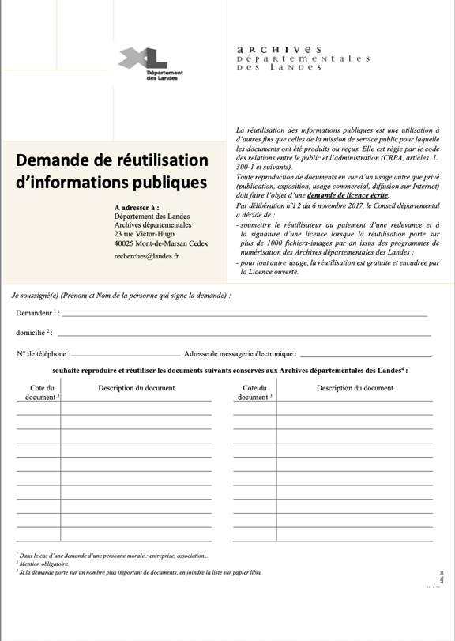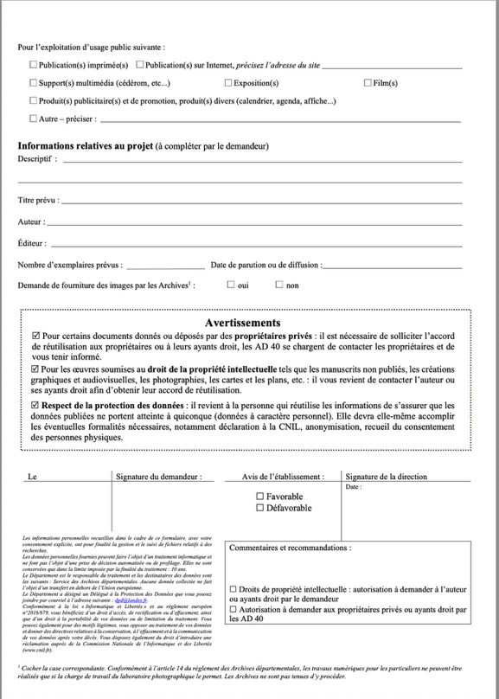

👉 La fiche de présentation « Travailler avec l’ONaC-VG ». Une explication de M. Lasserre

Les services départementaux de l’Office national des combattants et des victimes de guerre, en lien avec leurs référents régionaux mémoire, proposent des ateliers et outils pédagogiques permettant une initiation au décryptage de la mémoire de pierre et, plus largement, à l’ensemble des notions mémorielles liées aux conflits contemporains.

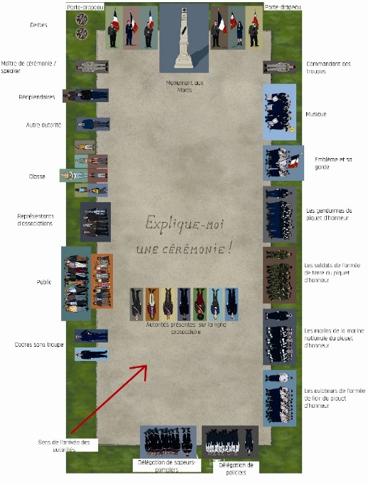
L’atelier « Explique-moi une cérémonie » permet notamment de préparer les élèves à participer à une cérémonie commémorative en identifiant les différents acteurs et étapes de la cérémonie et en les reconstituant au travers d’un jeu de rôle. Cet atelier décrypte la symbolique de ce rite républicain centré autour du monument aux morts et des lieux de mémoire. Un atelier spécifique « Explique-moi un monument aux morts » est également proposé dans certains départements.
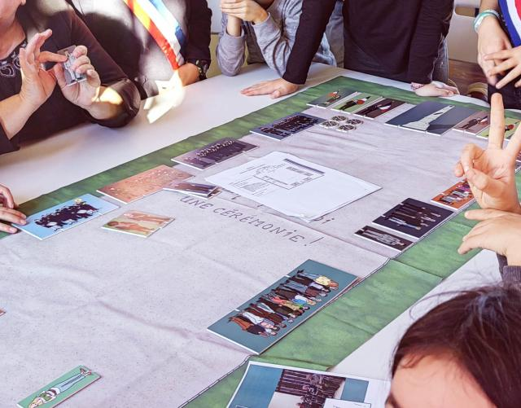
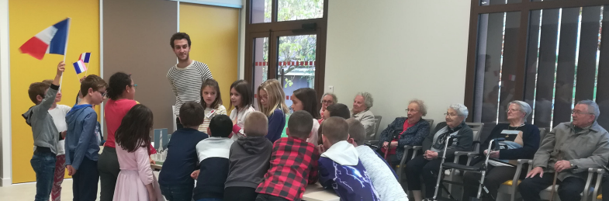

Prendre attache du service départemental de proximité pour connaitre l’ensemble des actions disponibles localement ainsi que les modalités d’intervention.

https://www.onac-vg.fr/actions-pedagogiques

https://le-souvenir-francais.fr/la-loi-du-25-octobre-1919-et-sa-posterite/
BECKER Annette, « Les monuments aux morts », dans Archives de la Grande Guerre. Des sources pour l’histoire, PUF de Rennes, 2019
https://journals.openedition.org/temoigner/900

